Речевое развитие.
Составление рассказа по картине «Куры»
Цель: учить детей составлять короткий описательный рассказ по картине
Задачи: знакомить с домашними животными учить сравнивать петуха и курицу (по внешнему виду ,поведению)петуха и курицы, курицы и цыплят закрепить умение самостоятельно подбирать слова ,сходные и не сходные по звучанию представление о том , что звуки в слове следуют друг за другом.
Материал: картина «Куры», игрушки ( курица с цыплятами, петух).
Загадайте ребенку загадку:
Золотой гребешок,
Масляна головушка.
Шелкова бородушка.
Что ты рано встаешь.
Громко песни поешь,
Ване спать не даешь?
О ком эта загадка?
Рассмотрите с ребенком картину «Куры».
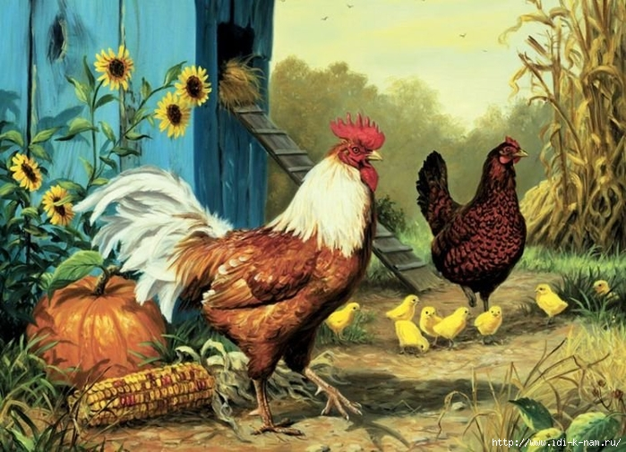
Вопросы :
1. Кто нарисован на этой картине?
2.Какой петух?
3.Что делает петух?
4.А что делает курица?
5.Посмотри на курицу и петуха, они одинаковые или нет?
6.У петуха большой гребешок, а у курицы?
7.У петуха хвост какой?
8.А у курицы какой?
Подытожьте высказывания ребенка о внешнем виде петуха и курицы .
Ходит по двору хохлатка ,
с нею желтые цыплятки.
И зовет она «Ко-ко».
Не ходите далеко!
Посмотри на цыпляток. Какие они?
Что цыплята делают?
предложите ребенку послушать рассказ К. Ушинского «Петушок с семьей» и рассказать о том, что нарисовано на картине.
«Петушок с семьей»
Ходит по двору петушок: на голове красный гребешок, под носом красная бородка. Нос у Пети долотцом, хвост у Пети колесцом, на хвосте узоры, на ногах шпоры. Лапами Петя кучу разгребает, курочек с цыплятами созывает:
— Курочки-хохлатушки! Хлопотуньи-хозяюшки! Пестренькие-рябенькие, черненькие-беленькие! Собирайтесь с цыплятками, с малыми ребятками: я вам зернышко припас!
Курочки с цыплятами собрались, разкудахталися; зернышком не поделились, передрались.
Петя-петушок беспорядков не любит — сейчас семью помирил: ту за хохол, того за вихор, сам зернышко съел, на плетень взлетел, крыльями замахал, во все горло заорал: «Ку-ка-ре-ку!»
Провести с ребенком физкультминутку.
Мы сегодня рано встали (шаги на месте)
И зарядку делать стали
Руки – вверх! Руки - вниз!
Влево - вправо повернись!
Предложите ребенку отгадайте загадки:
Хвост с узорами.
Сапоги со шпорами,
Ночью распевает,
Днем время считает. (Петух.)
Квохчет, квохчет, детей созывает.
Под крыло подбирает. (Курица.)
Для чего человек разводит кур? (Ответы ребенка).
Что едят куры?
А как поет петушок? (Ответы ребенка).
Как зовет курица цыплят? (Ответы ребенка.)
А где живут эти птицы? (Ответы ребенка)
Правильно - это домашние птицы они живут рядом с человеком, который о них заботиться, ухаживает, кормит.
Каких домашних животных ты еще знаете? (Ответы ребенка).
Теперь давай поиграем. Я буду называть домашних животных, а ты говори
как они кричат: собака, корова, кошка, лошадь, утка, гусь, овца, цыпленок, свинья, петух, коза? ребенок изображает.
Как много ты узнал.
Мы крякали, лаяли и гоготали.
Мычали и хрюкать учились немного,
Пускай не осудят нас взрослые строго.

